

**UNIVERSIDAD PRIVADA DE TACNA**

**FACULTAD DE INGENIERIA**

**Escuela Profesional de Ingeniería de Sistemas**

**Proyecto *Reportes FanPage***

Curso: *Calidad y Pruebas de Software*

Docente: *Mg. Patrick Cuadros Quiroga*

Integrantes:

* ***Chambilla Zuñiga, Josue Abraham E. (2020067575)***
* ***Llantay Machaca, Marjorie Garce (2020068951)***

**Tacna – Perú**

***2024***

|  |  |  |  |  |  |
| --- | --- | --- | --- | --- | --- |
| CONTROL DE VERSIONES | | | | | |
| Versión | Hecha por | Revisada por | Aprobada por | Fecha | Motivo |
| 1.0 | Josue Chambilla Zuñiga, Marjorie Llantay Machaca | Josue Chambilla Zuñiga, Marjorie Llantay Machaca | Josue Chambilla Zuñiga, Marjorie Llantay Machaca | 11/12/2024 | Versión Original |

Sistema *Reportes FanPage*

Documento de Arquitectura de Software

Versión *{1.0}*

|  |  |  |  |  |  |
| --- | --- | --- | --- | --- | --- |
| CONTROL DE VERSIONES | | | | | |
| Versión | Hecha por | Revisada por | Aprobada por | Fecha | Motivo |
| 1.0 | Josue Chambilla Zuñiga, Marjorie Llantay Machaca | Josue Chambilla Zuñiga, Marjorie Llantay Machaca | Josue Chambilla Zuñiga, Marjorie Llantay Machaca | 11/12/2024 | Versión Original |

INDICE GENERAL

1. INTRODUCCIÓN 5

1.1. Propósito (Diagrama 4+1) 5

1.2. Alcance 5

1.3. Definición, siglas y abreviaturas 5

1.4. Organización del documento 5

2. OBJETIVOS Y RESTRICCIONES ARQUITECTONICAS 5

2.1.1. Requerimientos Funcionales 5

2.1.2. Requerimientos No Funcionales – Atributos de Calidad 5

3. REPRESENTACIÓN DE LA ARQUITECTURA DEL SISTEMA 6

3.1. Vista de Caso de uso 6

3.1.1. Diagramas de Casos de uso 6

3.2. Vista Lógica 6

3.2.1. Diagrama de Subsistemas (paquetes) 7

3.2.2. Diagrama de Secuencia (vista de diseño) 7

3.2.3. Diagrama de Colaboración (vista de diseño) 7

3.2.4. Diagrama de Objetos 7

3.2.5. Diagrama de Clases 7

3.2.6. Diagrama de Base de datos (relacional o no relacional) 7

3.3. Vista de Implementación (vista de desarrollo) 7

3.3.1. Diagrama de arquitectura software (paquetes) 7

3.3.2. Diagrama de arquitectura del sistema (Diagrama de componentes) 7

3.4. Vista de procesos 7

3.4.1. Diagrama de Procesos del sistema (diagrama de actividad) 8

3.5. Vista de Despliegue (vista física) 8

3.5.1. Diagrama de despliegue 8

4. ATRIBUTOS DE CALIDAD DEL SOFTWARE 8

Escenario de Funcionalidad 8

Escenario de Usabilidad 8

Escenario de confiabilidad 9

Escenario de rendimiento 9

Escenario de mantenibilidad 9

Otros Escenarios 9

1. INTRODUCCIÓN
   1. Propósito (Diagrama 4+1)

* 1. Alcance

El documento de Arquitectura de Software para el Sistema Reportes FanPage proporciona una visión integral y detallada de la estructura técnica del proyecto, abordando los aspectos fundamentales del diseño, implementación y funcionalidad del sistema de gestión de comercio electrónico. Su objetivo es documentar las decisiones arquitectónicas, los componentes principales y los criterios de diseño que guían el desarrollo del producto.

*El documento abarca:*

* *Vista lógica: Estructura de clases y componentes*
* *Vista de casos de uso: Funcionalidades principales*
* *Vista de implementación: Organización del código*
* *Vista de pruebas: Cobertura y calidad*
* *Patrones de diseño utilizados*
* *Decisiones arquitectónicas*

* 1. Definición, siglas y abreviaturas
* *MVC: Modelo-Vista-Controlador*
* *BDD: Behavior Driven Development*
* *UI: User Interface*
* *PDO: PHP Data Objects*
* *CRUD: Create, Read, Update, Delete*
  1. Organización del documento

El documento está estructurado en 4 secciones principales:

1. Introducción
2. Objetivos y restricciones
3. Representación de la arquitectura
4. Atributos de calidad

# **OBJETIVOS Y RESTRICCIONES ARQUITECTONICAS**

* 1. Priorización de requerimientos

### Requerimientos Funcionales

|  |  |  |
| --- | --- | --- |
| *ID* | *Descripción* | *Prioridad* |
| *RF01* | *Gestión de usuarios* | *Alta* |
| *RF02* | *Gestión de carrito de compras* | *Alta* |
| *RF03* | *Gestión de producto* | *Alta* |
| *RF04* | *Gestión de pedidos* | *Alta* |
| *RF05* | *Búsqueda de productos* | *Media* |
| *RF06* | *Gestión de mensajes/contacto* | *Media* |

### 

### Requerimientos No Funcionales – Atributos de Calidad

|  |  |  |
| --- | --- | --- |
| *ID* | *Descripción* | *Prioridad* |
| *RNF01* | *Seguridad en autenticación* | *Alta* |
| *RNF02* | *Rendimiento en consultas* | *Alta* |
| *RNF03* | *Mantenibilidad del código* | *Media* |
| *RNF04* | *Pruebas automatizadas* | *Media* |
| *RNF05* | *Interfaz responsive* | *Media* |

* 1. Restricciones
* *PHP versión 8.2 o superior*
* *Base de datos relacional (MySQL/MariaDB)*
* *Arquitectura MVC*
* *Testing con PHPUnit*
* *Pruebas UI con Selenium WebDriver*

# **REPRESENTACIÓN DE LA ARQUITECTURA DEL SISTEMA**

* 1. Vista de Caso de uso

### Diagramas de Casos de uso

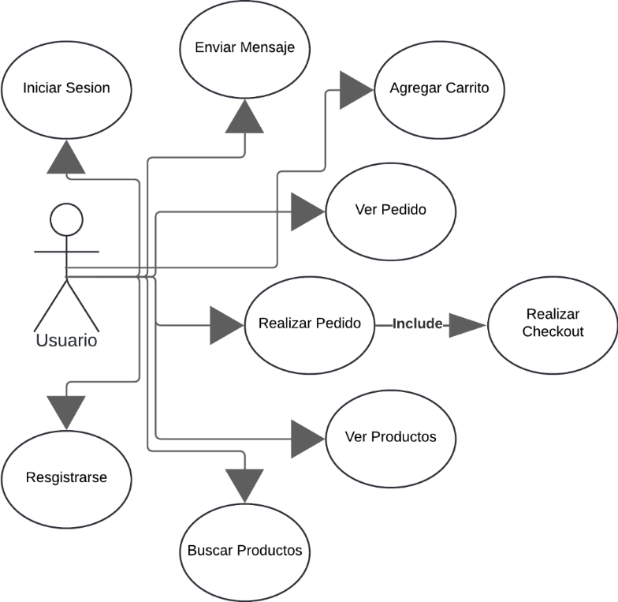*.*

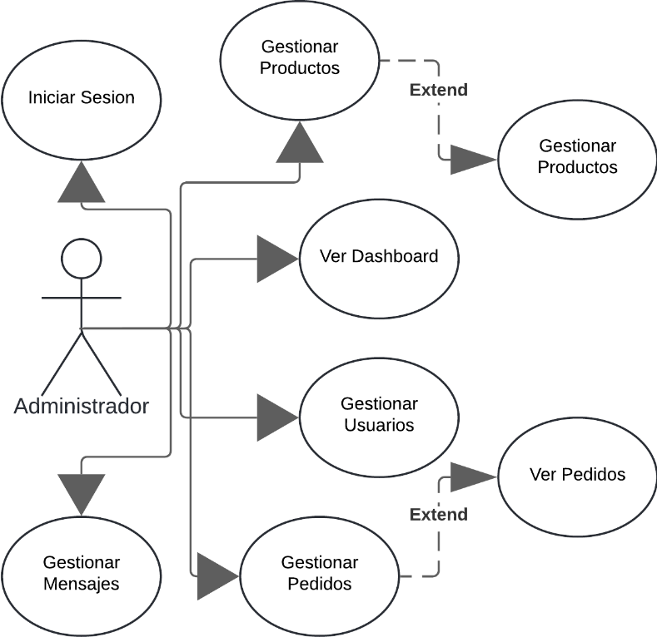

* 1. Vista Lógica

### Diagrama de Despliegue

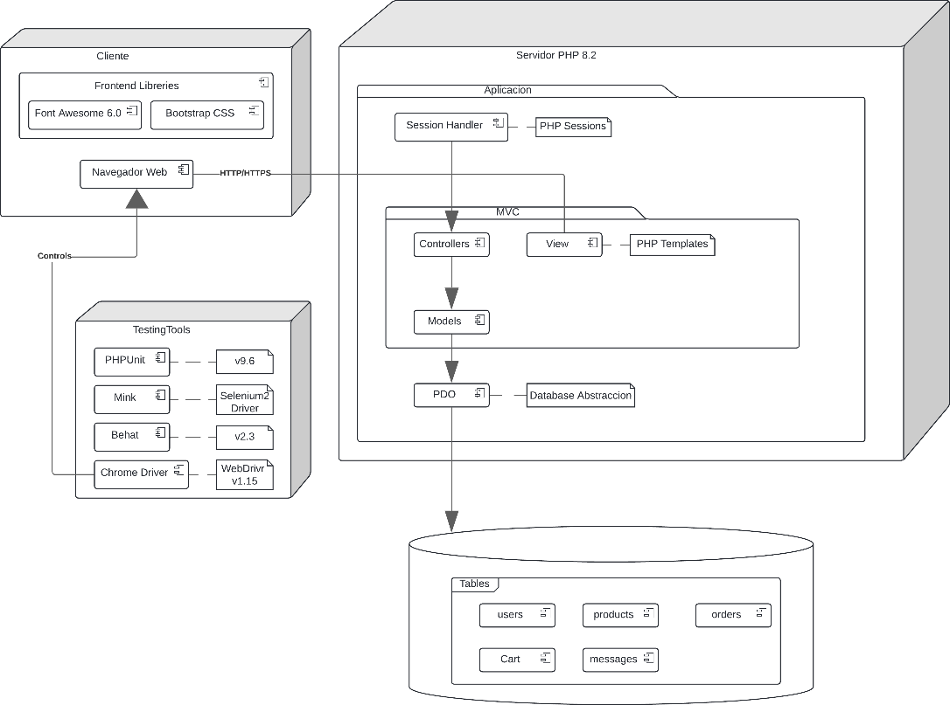

### Diagrama de Secuencias

* + Usuario

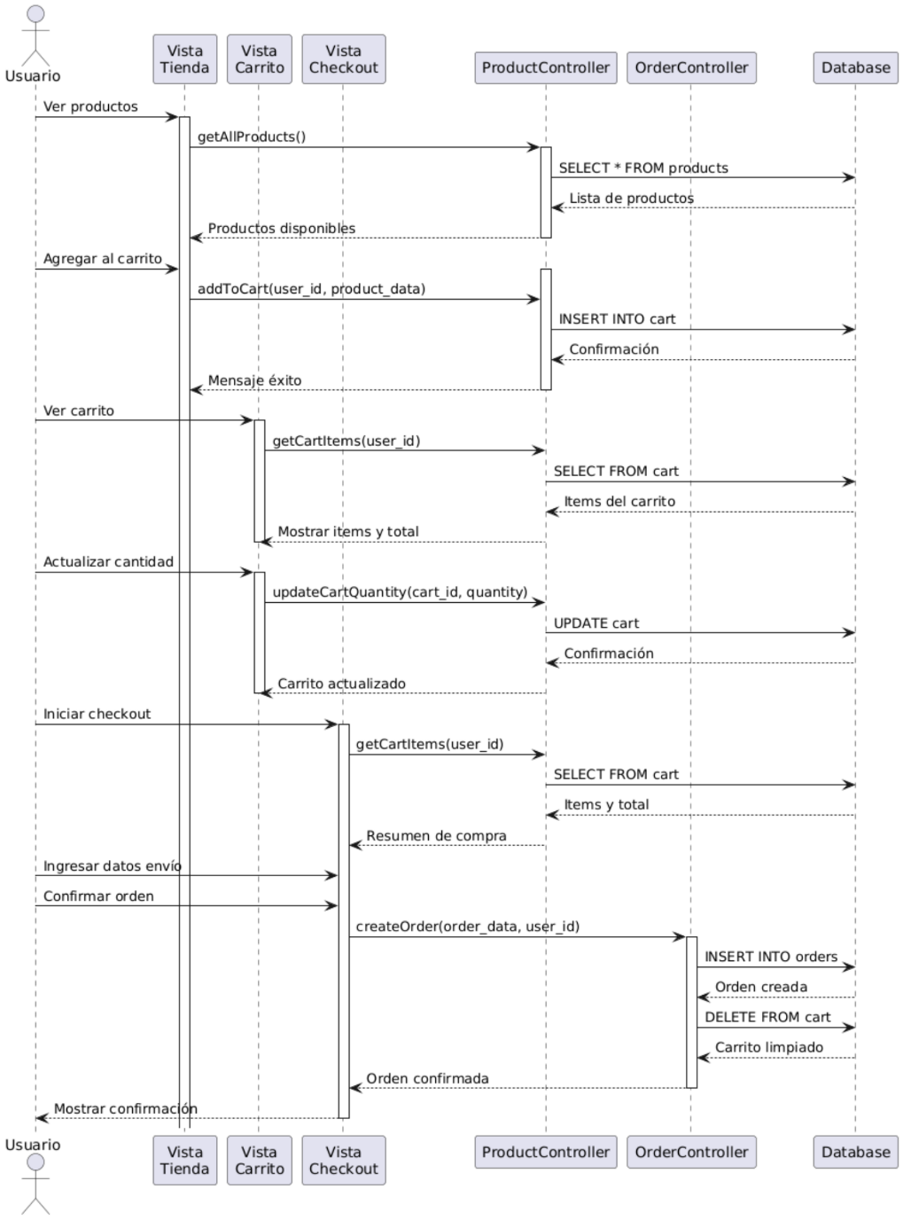

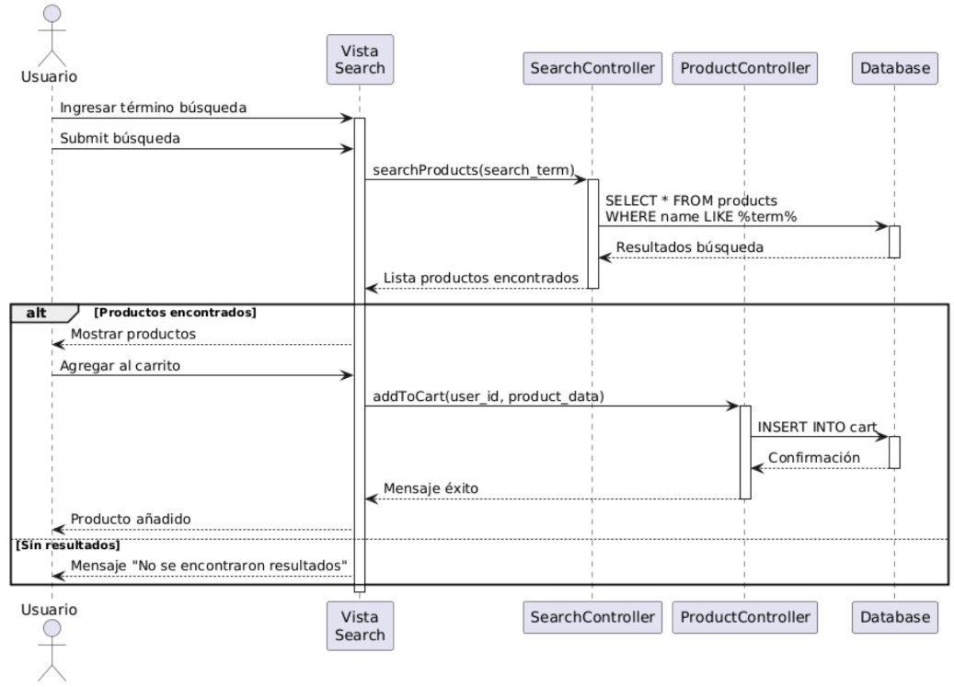

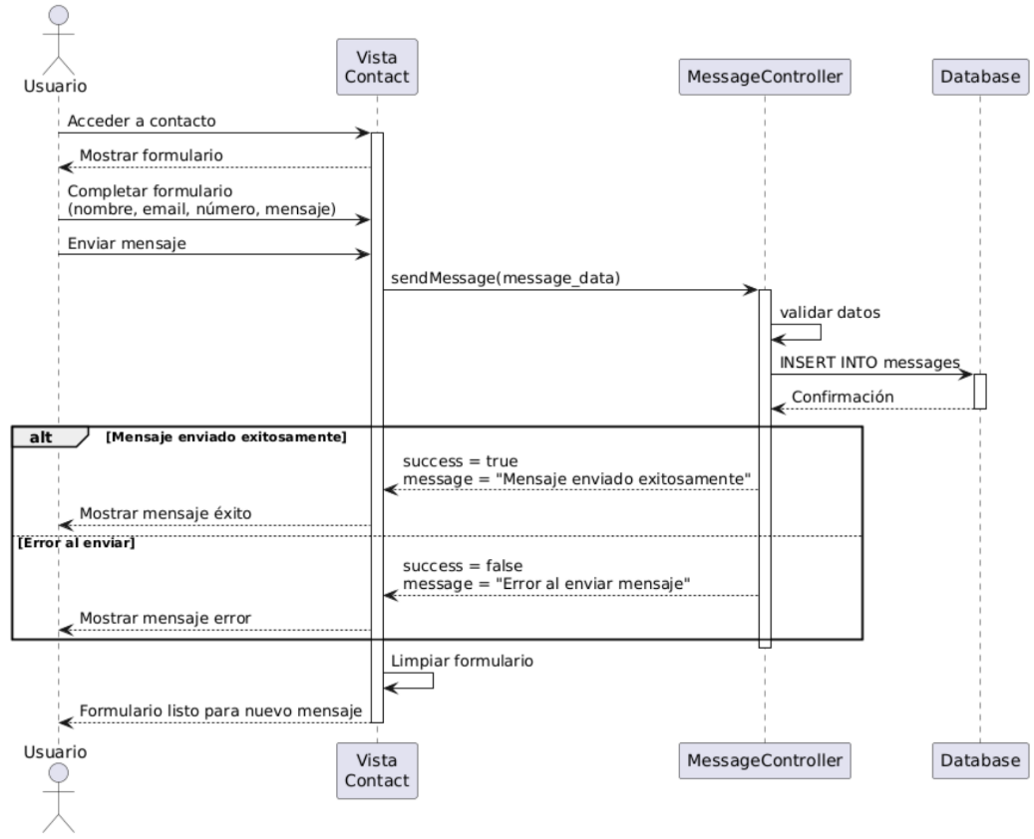

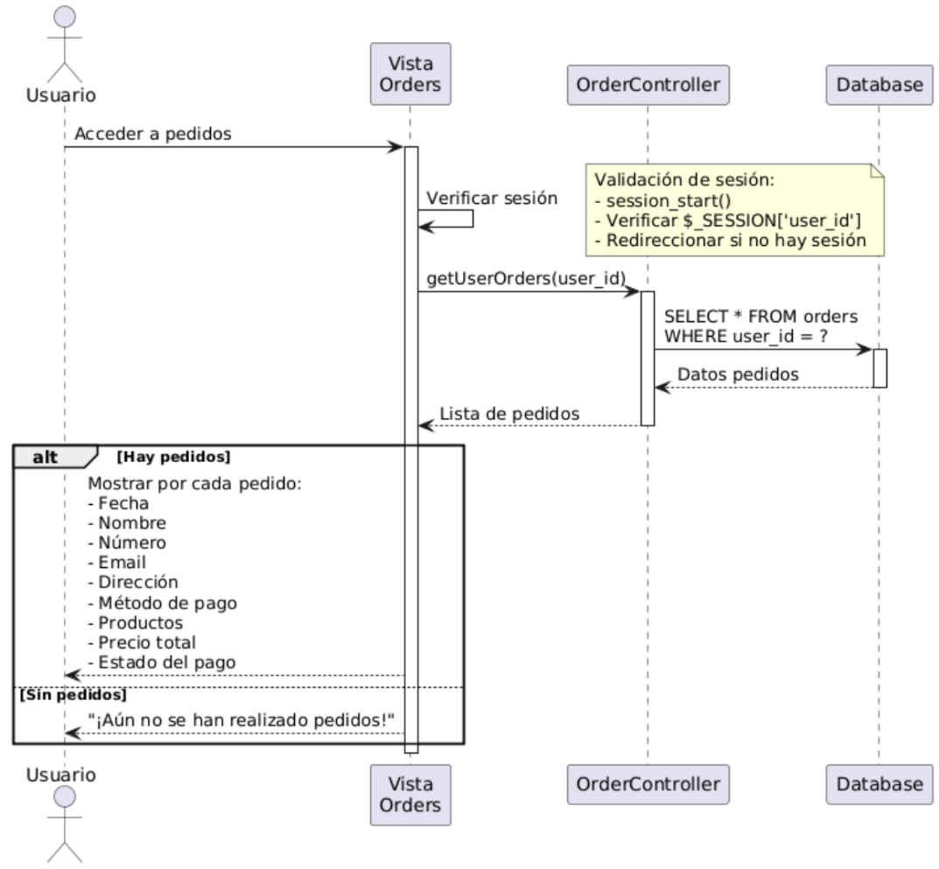

* + Administrador

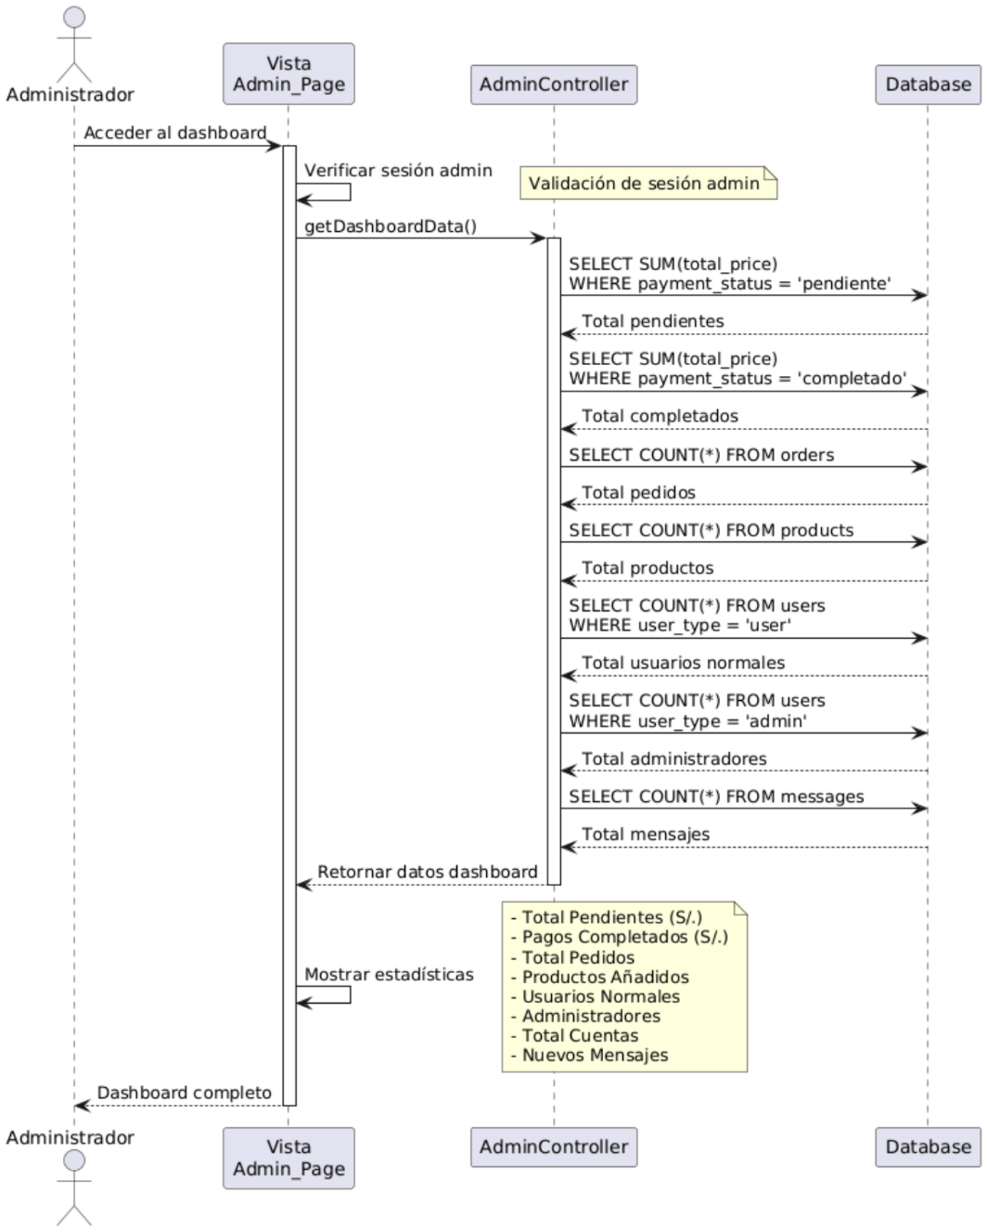

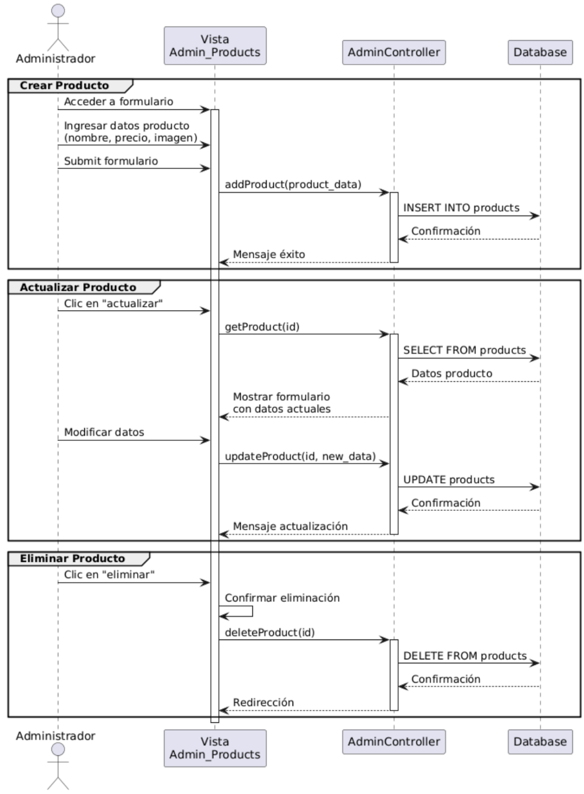

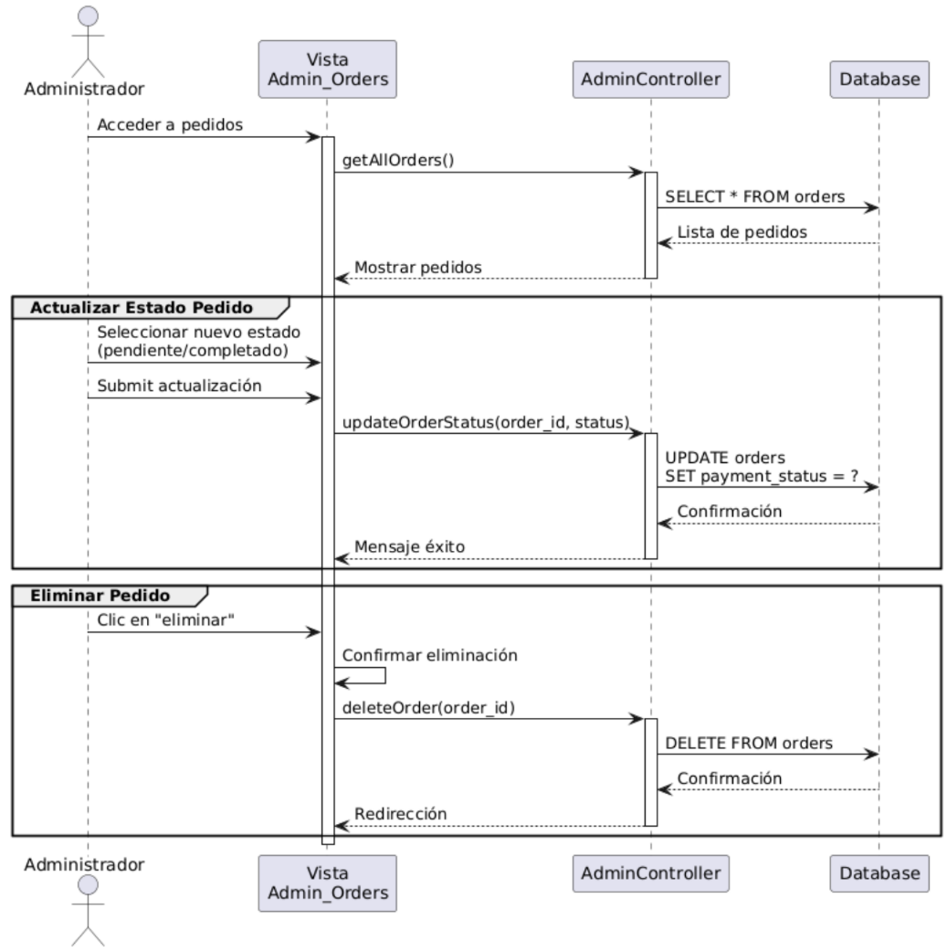

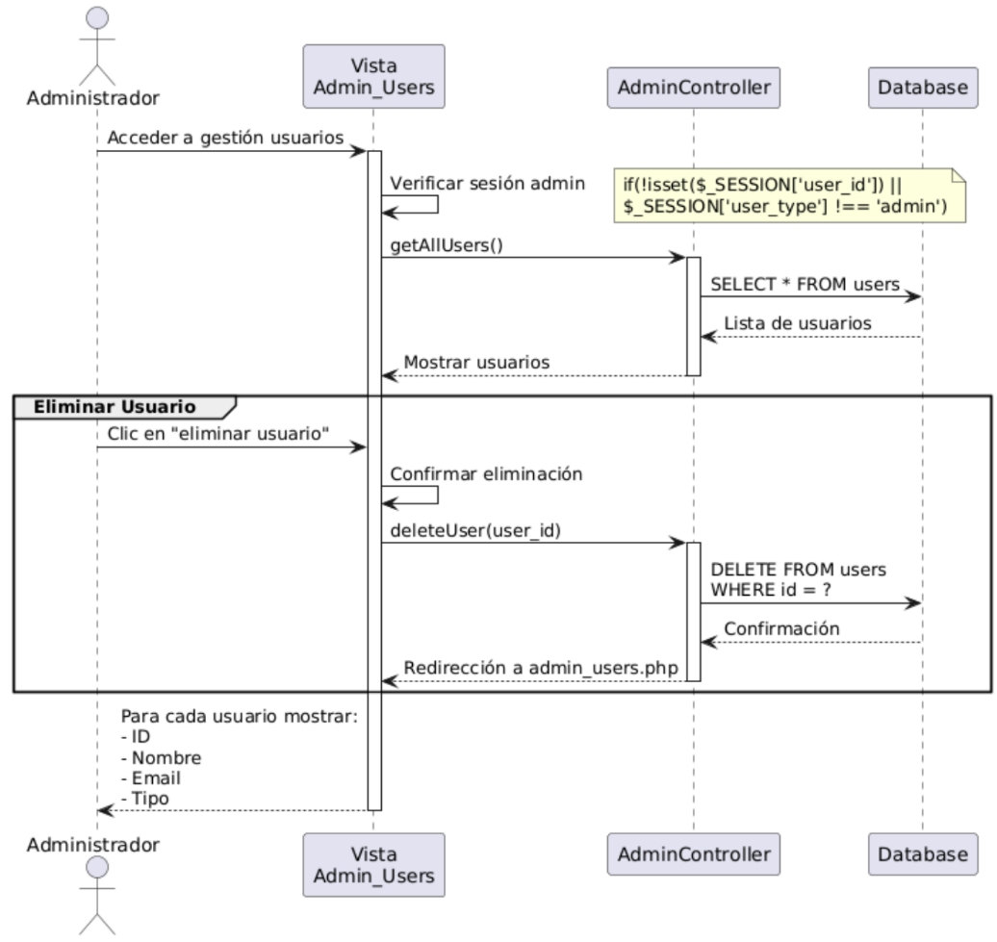

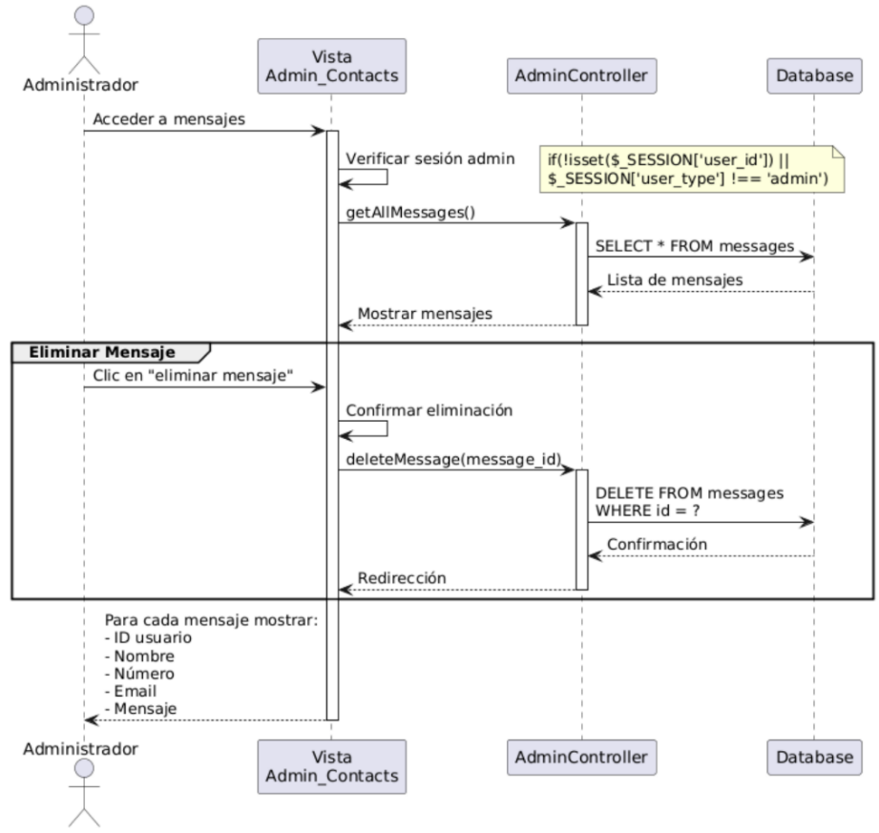

### Diagrama de Clases

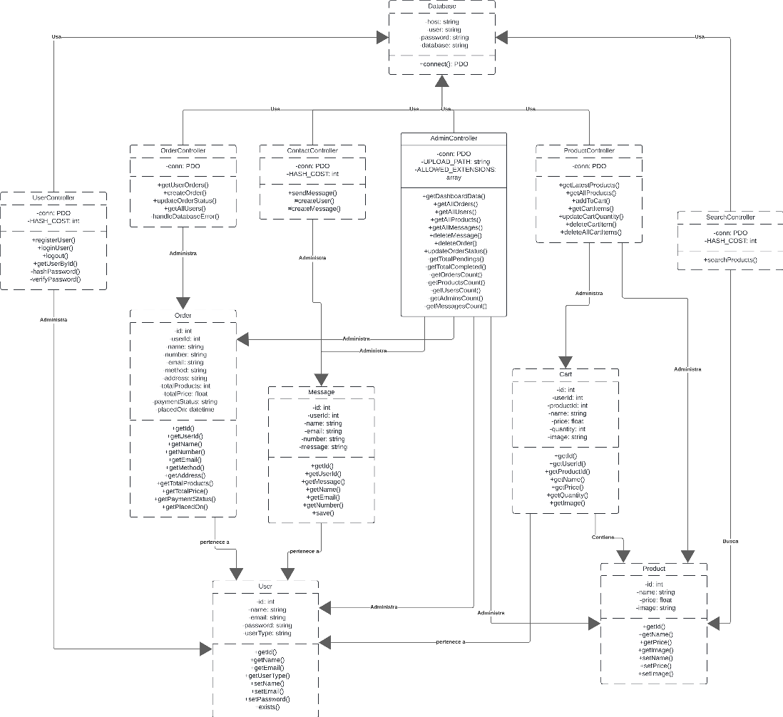

### Diagrama de Base de datos (relacional o no relacional)

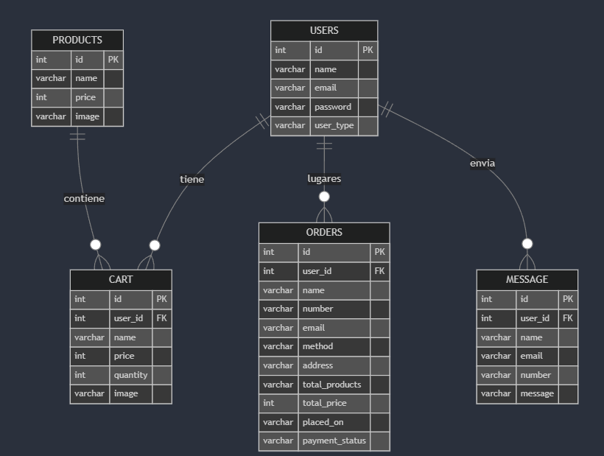

* 1. Vista de Implementación (vista de desarrollo)

### Diagrama de arquitectura software (paquetes)

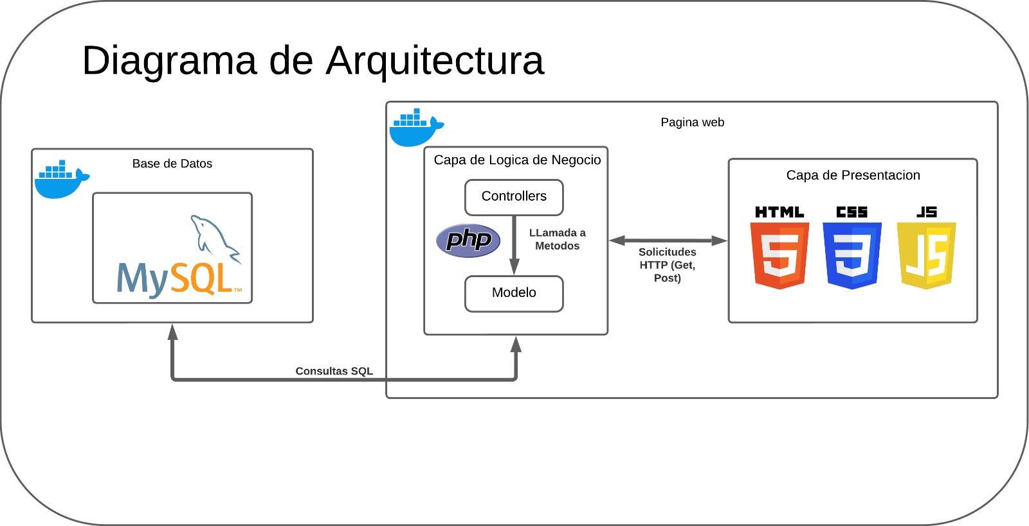

### Diagrama de arquitectura del sistema (Diagrama de componentes)

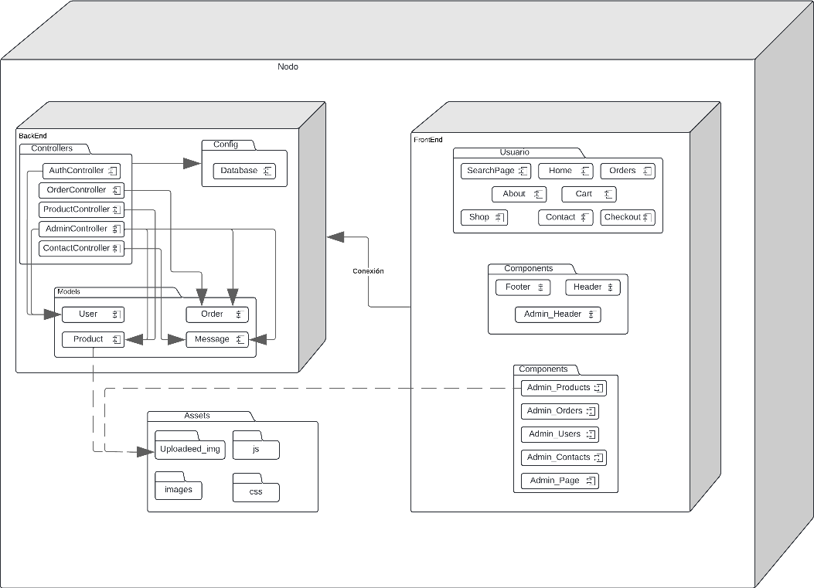

# **ATRIBUTOS DE CALIDAD DEL SOFTWARE**

* 1. Informe de cobertura

Utilizando cualquier herramienta que pueda visualizar la cobertura, Sonarqube, coverlet, cobertura, etc.

* 1. Informe de ejecución de Pruebas

Utilizando cualquier herramienta de visualización de resultados de ejecución, Azure Devops, Github actions, Aws Code Build, Specflow LivinDoc